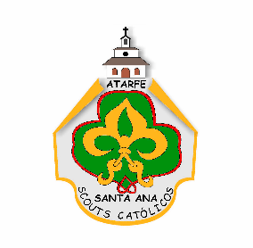

Yo……………………………………………………………………..con D.N.I………………………………………. madre/padre/tutor legal (rodee lo que proceda), autorizo a mi hijo/a……………………………………………………………………….. perteneciente a la rama LOBATOS/RANGERS/PIONEROS/RUTAS (rodee la rama que proceda), a asistir a la celebración de la Luz de la Paz de Belén, el día 22 de Diciembre, en la Catedral de Granada.
NOTA: menciona si va a volver de Granada a Atarfe con los responsables o con padres/madres.
Firma:

